Vivez votre couple dans la joie
avec l’aide du Parcours Tandem Couple !
En quête d’une suite après votre préparation au mariage ?
Vous désirez améliorer votre dialogue conjugal et l’ancrer dans une vie de foi ?
La paroisse propose cette année le lancement d’une (ou plusieurs !) équipe Tandem Couple. Créé par les Equipes Notre-Dame il y a plus de 20 ans et présent dans plusieurs pays, le parcours Tandem permet de réfléchir et dialoguer en couple avec d’autres couples sur les différents aspects de la vie quotidienne et des grandes questions de la vie, dans l’éclairage de la foi chrétienne.
Qui ? Une équipe de 4/5 couples animée par un couple aîné accompagnateur et un prêtre,
Quoi ? 22 thèmes actuels et concrets traitant de la vie quotidienne du couple (exemples : l’écoute, la religion et moi, être parents et couple, la belle famille, le travail, le pardon, amour désir et tendresse, argent maitre ou serviteur, la souffrance, …),
Quand ? Une rencontre mensuelle conviviale autour d’un thème.
Comment ? 3 étapes de réflexion : seul (1ère étape), en couple (2ème étape), partage en équipe (3ème étape)
Contact et renseignements : Père Pierre @ cure@saintlouisdefrance.us
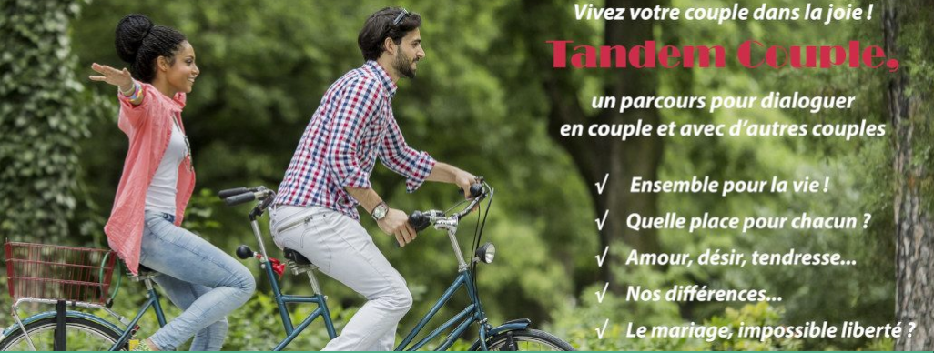

TÉMOIGNAGES
"Le parcours Tandem nous a permis de mieux nous connaître encore, de parler de sujets que nous n'osions pas aborder par peur de blesser l'autre, d'apprendre des expériences des autres et de moins nous sentir seuls. C’est un lieu d’échange avec les autres couples et un prêtre." (Élodie & Nicolas)
"Aujourd'hui notre vie a changé car nous communiquons plus, notre couple est plus solide. (Laura & Thomas)

